Práce s modelovací hmotou – ovoce a zelenina
Pomůcky: modelovací hmota, sololitová podložka, miska s vodou, utěrka na ruce,
polystyrenové aplikace
Postup: 1. V dlani hněteme modelovací hmotu a vytváříme kulovitý tvar.
2. Stlačováním a ubíráním hmoty vytvoříme požadovaný tvar - např. jablko, rajče,
cibule, řepa, hruška
3. Válením na podložce nebo hnětením v dlani vytvoříme válcový nebo kuželový tvar
- modelujeme tyto výrobky - okurka, mrkev, petržel, paprika
4. Ze zbývající hmoty vytvoříme nať nebo stopku a připevníme k výrobku
5. Zhotovené výrobky roztřídíme na 2 skupiny - ovoce - zelenina

Motivace: Říkanka: Vezmi žlutou tužku, namaluj si hrušku…
Cibuláři jedou cibuličku vezou...
Píseň: Pod naším okýnkem…

Úkoly:
1. Které ovoce sklízíme na podzim v našich sadech?
2. Jakou zeleninu nejčastěji pěstujeme na zahrádce?
3. Zavaž si oči a hmatem (nebo čichem) poznej připravené ovoce a zeleninu.
4. Proč patří ovoce a zelenina ke zdravé výživě?
5. Dones do školy jeden kus ovoce nebo zeleniny, který ti nejvíce chutná.
6. Co bychom měli dělat pro to, abychom byli zdraví?
7. Nakresli své oblíbené ovoce nebo zeleninu. Z obrázků si se spolužáky vytvoř plakát „Jak žít
zdravě“.

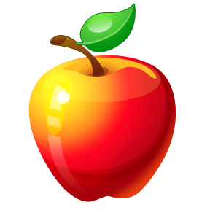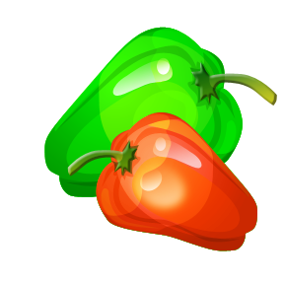

Škola: Základní škola Trávníky Otrokovice, příspěvková organizace
Číslo projektu: CZ.1.07/1.4.00/21.2637
Tato práce je šířena pod licencí CC BY-SA 3. 0. Odkazy a citace jsou platné k datu vytvoření této práce.
Název výukového materiálu: Práce s modelovací hmotou - ovoce a zelenina
Autor: Mgr. Dana Mlčáková
Vytvořeno: 4. 2. 2013
Ročník: 1. - 5. ročník
Vzdělávací oblast: Člověk a svět práce
Vzdělávací obor: Praktické činnosti
Tematický okruh: Práce s modelovací hmotou
Téma: Práce podle slovního návodu a předlohy
Pomůcky: modelovací hmota, sololitová podložka, miska s vodou, utěrka na ruce,
polystyrenové aplikace, počítač, dataprojektor, karty DIDA
Anotace: Pracovní list obsahuje pracovní postup výroby ovoce a zeleniny z modelovací hmoty. Žáci si společně přečtou úkoly a pracovní postup. Podle postupu samostatně vyrábějí ovoce a zeleninu z modelovací hmoty.

Žáci se učí modelovací hmotu hníst, stlačovat, válet, přidávat, ubírat, ohýbat.

Materiál má za cíl podporovat žáky v rozvoji vlastností - přesnost, ukázněnost, vytrvalost a odpovědnost za svou práci. Je určen pro práci s počítačem a dataprojektorem. Motivuje žáky k dalšímu procvičení praktických činností od nejjednodušších až po složitější.

Zdroje: ŠTĚPÁNKOVÁ, Marta. Pracovní vyučování v 1. a 2. ročníku ZŠ. Praha: SPN, 1984, 268 s. ISBN - není
Obrázek: klipart Microsoft Word - sada Office
Fotografie jsou z vlastního archivu autora. K pořízení fotografií byl použit digitální fotoaparát Samsung S860.

Všechny objekty použité k vytvoření této práce jsou součástí SW MICROSOFT ®OFFICE.
Materiál je určen pro bezplatné používání pro potřeby výuky a vzdělávání na všech typech škol a školských zařízeních. Jakékoliv další využití podléhá autorskému zákonu.

Tato práce je šířena pod licencí CC BY-SA 3.0. Odkazy a citace jsou platné k datu vytvoření této práce.
Texty jsou vlastní originální tvorbou autora.



